Дисциплина | Учебная группа | Пара | Тема занятия | Цели занятия | Задание студентам
ОДП.02 Физика | 1ТМ | 4 | Лекция. Механические волны. Характеристики волны. Обязательная контрольная работа № 2 | Образовательная цель:  сформировать представление о волновом процессе, видах механических волн и механизме их распространения, определить основные характеристики волнового движения.  Развивающая цель: развивать у обучающихся умения анализировать и систематизировать информацию, делать выводы; развивать интеллект; формировать способности к самостоятельному мышлению.  Воспитательная цель: воспитывать ответственность, дисциплинированность, трудолюбие и заинтересованность дисциплиной. | 1) На двойных листах в клеточку оформите обязательную контрольную работу в соответствии с вариантом (см. ниже).  Работы должны быть написаны аккуратно, разборчиво, в соответствии с требованиями к оформлению (см. ниже).  2) Фото выполненных ОКР отправьте на электронный адрес irina.barkova81@gmail.com в срок до 16.00 16.02.2022.  3) Изучите теоретический материал лекции (конспект лекции см. ниже).  4) Обобщив и систематизировав изученный материал, законспектируйте в тетради по физике учебный материал по плану.  5) Фото выполненных работ отправьте на электронный адрес irina.barkova81@gmail.com в срок до 08.00 18.02.2022.
16.02.2022 Преподаватель Баркова Ирина Сергеевна
Определение номера варианта ОКР
№ п/п | ФИО студента | Номер варианта
1 | Бабий Владислав Владимирович | 1
2 | Бирюков Тарас Андреевич | 2
3 | Варнавский Артём Евгеньевич | 3
4 | Виненцов Владислав Русланович | 4
5 | Гетьман Павел Витальевич | 5
6 | Данилов Артем Александрович | 6
7 | Долгий Дмитрий Александрович | 1
8 | Капура Никита Вадимович | 2
9 | Кизилов Николай Юрьевич | 3
10 | Кононенко Даниил Ренатович | 4
11 | Куркин Дмитрий Александрович | 5
12 | Линник Богдан Алексеевич | 6
13 | Марус Антон Сергеевич | 1
14 | Мацюпа Артем Витальевич | 2
15 | Нижников Богдан Михайлович | 3
16 | Павловский Даниил Дмитриевич | 4
17 | Полупан Богдан Владимирович | 5
18 | Потапов Валентин Сергеевич | 6
19 | Себко Владимир Алексеевич | 1
20 | Удод Денис Александрович | 2
21 | Фроленко Владислав Сергеевич | 3
22 | Шустов Святослав Владимирович | 4

Вариант 1

- Определить частоту колебаний в контуре с катушкой индуктивностью 1,5 мГн и конденсатором емкостью 450 пФ.
- Определить индуктивное сопротивление катушки с индуктивностью 150 мГн. Частота тока 50 Гц.
- Напряжение на первичной обмотке трансформатора с 110 витками 220 В. Определить напряжение и количество витков во вторичной обмотке, если коэффициент трансформации 22.
- В цепь переменного тока с частотой 50 Гц включены активное сопротивление 5 Ом. Амперметр показывает силу тока 10 А. Определить мгновенное значение напряжения через 1/300 с, если колебания силы тока происходят по закону косинуса.

Вариант 2

- Как изменится частота колебаний контура, если его индуктивность увеличить в 10 раз, а емкость уменьшить в 2,5 раза?
- Найти ёмкостное сопротивление конденсатора емкостью 1 мкФ в цепи переменного тока с частотой 50 Гц.
- Трансформатор повышает напряжение от 220 В до 660 В и содержит в первичной обмотке 840 витков. Определить коэффициент трансформации и количество витков во вторичной обмотке.
- В цепь переменного тока с действующим значением напряжения 220 В и частотой 50 Гц включены последовательно конденсатор электроемкостью 1 мкФ и реостат с активным сопротивлением 300 Ом. Найти полное сопротивление цепи и действующее значение силы тока.

Вариант 3

- На какой частоте работает радиопередатчик, если его колебательный контур имеет емкость 2,6 пФ и индуктивность 0,012 мГн?
- Определить индуктивное сопротивление катушки с индуктивностью 250 мГн. Частота тока 50 Гц.
- Изменение силы тока в зависимости от времени задано уравнением i=20cos100t. Найти частоту, период колебаний и амплитуду силы тока.
- Конденсатор емкостью 24 мкФ и катушка индуктивностью 0,05 Гн с активным сопротивлением 100 Ом подключены последовательно к источнику переменного тока, в котором напряжение на зажимах равно 120 В при частоте 50 Гц. Определить полное сопротивление цепи и действующее значение силы тока в цепи.

Вариант 4

- На какую частоту рассчитан контур приемника, состоящего из катушки индуктивностью 4∙10⁻³ Гн и конденсатора емкостью 400 мкФ?
- Катушка с индуктивностью 15 мГн включена в сеть промышленного переменного тока. Определить ее индуктивное сопротивление.
- Трансформатор, имеющий в первичной обмотке 840 витков, повышает напряжение с 220 до 660 В. Какой коэффициент трансформации? Сколько витков имеет вторичная обмотка?
- В сеть переменного тока с действующим напряжением 110 В включены последовательно конденсатор с емкостью 5·10⁻⁵ Ф, катушка с индуктивностью 200 мГн и активным сопротивлением 4 Ом. Определить амплитудное значение силы тока в цепи, если частота переменного тока 100 Гц.

Вариант 5

- Колебательный контур состоит из конденсатора емкостью 10 пФ и катушки индуктивностью 3 мГн. Найти частоту электромагнитных колебаний в контуре.
- Мгновенное значение ЭДС синусоидального тока для фазы 60° составляет 120 В. Определить амплитудное значение ЭДС.
- Сила тока в катушке с индуктивностью 0,5 Гн изменяется по закону i=0,1sin628t. Определить индуктивное сопротивление катушки.
- В цепь переменного тока включены конденсатор емкостью 1 мкФ и катушка индуктивностью 0,1 Гн. Найти отношение индуктивного сопротивления к ёмкостному при частоте 50 Гц. При какой частоте тока эти сопротивления будут одинаковыми? Какое явление при этом наблюдается?

Вариант 6

- Частота электромагнитных колебаний в контуре равна 1,5 МГц. Определить емкость конденсатора, если индуктивность катушки равна 250 мкГн.
- Каким будет значение напряжения через 15 мс, если амплитуда напряжения равна 100 В, период – 30 мс, U(0) = 0?
- Катушка индуктивностью 15 мГн включена в сеть промышленного переменного тока. Определить ее индуктивное сопротивление.
- В цепь переменного тока с действующим значением напряжения 220 В и частотой 50 Гц включены последовательно конденсатор электроемкостью 1 мкФ и реостат с активным сопротивлением 300 Ом. Найти полное сопротивление цепи и действующее значение силы тока.
Образец оформления титульного листа

16.02.2022

Обязательная контрольная работа № 2
по дисциплине ОДП.02 Физика
студента 1 курса
ГПОУ «ГАТТ» ГОУВПО «ДонНТУ»
учебной группы 1ТМ
Иванова Ивана Ивановича
Вариант _____

Рекомендации по оформлению обязательной контрольной работы
Выполнение обязательной контрольной работы необходимо начинать со второй страницы (первая страница – титульная), на которую необходимо сначала переписать задачи, а потом их решать. Выполнять решение задач разрешается в произвольном порядке, сохраняя нумерацию, данную в варианте. Рисунки должны быть сделаны аккуратно и разборчиво. Задачи должны быть оформлены в соответствии с требованиями.

Образец оформления
- Определить частоту колебаний в контуре с катушкой индуктивностью 1,5 мГн и конденсатором емкостью 450 пФ.
- Определить индуктивное сопротивление катушки с индуктивностью 150 мГн. Частота тока 50 Гц.
- Напряжение на первичной обмотке трансформатора с 110 витками 220 В. Определить напряжение и количество витков во вторичной обмотке, если коэффициент трансформации 22.
- В цепь переменного тока с частотой 50 Гц включены активное сопротивление 5 Ом. Амперметр показывает силу тока 10 А. Определить мгновенное значение напряжения через

1. Дано: СИ (при необходимости) Решение

Ответ:
и т.д.

Критерии оценки
Каждое задание обязательной контрольной работы оценивается максимальным количеством баллов:
1 задание – 1 балл;
2 задание – 1 балл;
3 задание – 1 балл;
4 задание – 2 балла.
Сумма набранных баллов | Оценка
До 2,4 | 2 (неудовлетворительно)
2,5 до 3,4 | 3 (удовлетворительно)
3,5 до 4,4 | 4 (хорошо)
4,5 до 5,0 | 5 (отлично)

16.02.2022

Механические волны. Характеристики волны.

Цель: изучение волнового движения как процесса распространения колебаний в пространстве с течением времени; изучение механизма образования поперечных и продольных волн.

Задачи:
- поговорить о том, как механические колебания распространяются в среде;
- узнать, что называется механической волной и познакомиться с её основным свойством;
- узнать, чем отличаются друг от друга продольные и поперечные волны, а также рассмотреть основные характеристики волнового движения;
- научиться определять величины, характеризующие механические волны.

Мотивация учебной деятельности:
Каждый из нас наблюдал, как от камня, брошенного на спокойную поверхность пруда или озера, кругами разбегаются волны. Многие следили за морскими волнами, набегающими на берег. Все читали рассказы о морских путешествиях, о чудовищной силе морских волн, легко раскачивающих большие корабли. Волновые процессы чрезвычайно широко распространены в природе. Если, возникнув в одном месте, колебания распространяются в соседние участки пространства, то говорят о волновом движении – волне. О том, что такое механическая волна и какие особенности имеет волновое движение, вы узнаете сегодня на занятии.

План
1. Волновое движение. Поперечные и продольные волны.
2. Длина и скорость волны.

Литература:
- Мякишев Г.Я. Физика. 11 класс: учеб. для общеобразоват. организаций: базовый уровень / Г.Я. Мякишев, Б.Б. Буховцев, В.М. Чаругин; под ред. Н.А. Парфентьевой. – 3-е изд. – М. : Просвещение, 2016. – 432 с. ил.

1. Волновое движение. Поперечные и продольные волны.
Волновые процессы чрезвычайно широко распространены в природе. По физической природе различают электромагнитные волны (например, радиоволны, свет) и механические волны.
Различны физические причины, вызывающие волновые движения. Но, подобно колебаниям, все виды волн описываются количественно одинаковыми или почти одинаковыми законами. Многие трудные для понимания вопросы становятся более ясными, если сравнивать различные волновые явления.
Помимо обычного колебательного движения в узкой области пространства, возможно ещё и распространение этих колебаний в среде. Вы знаете, что отдельные частицы любого тела − твёрдого, жидкого или газообразного − взаимодействуют друг с другом. Поэтому если какая-либо частица тела начинает совершать колебательные движения, то в результате взаимодействия между частицами, это движение начинает с некоторой скоростью распространяться во все стороны.
Процесс распространения колебаний в пространстве с течением времени называется волновым процессом. А последовательное возникновение колебаний в точках, удалённых от источника, называется волной.
Наиболее отчётливо главные особенности волнового движения можно увидеть, если рассматривать волны на поверхности воды. Например, если мы бросим камень в воду, то в месте его падения по воде пойдут круги − это волны. Если на пути такой волны поместить поплавок, то он начнёт колебаться вверх-вниз, оставаясь при этом практически на месте. Из такого простого наблюдение вытекает одно из важнейших свойств волн: при возбуждении волны происходит процесс распространения колебаний, но не перенос вещества.
Колеблющееся тело, возбуждающее волновое движение частиц среды, называется источником волны или вибратором.
В воздухе, твердых телах и внутри жидкостей механические волны возникают благодаря действию сил упругости. Эти силы осуществляют связь между отдельными частями тела.
Образование волн на поверхности воды вызывают сила тяжести и сила поверхностного натяжения.
Наиболее отчетливо главные особенности волнового движения можно увидеть, если рассматривать волны на поверхности воды. Это могут быть, например, волны, которые представляют собой бегущие вперед округлые валы. Расстояния между валами, или гребнями, примерно одинаковы. Однако если на поверхности воды, по которой бежит волна, находится легкий предмет, например лист с дерева, то он не будет увлекаться вперед волной, а начнет совершать колебания вверх и вниз, оставаясь почти на одном месте.
При возбуждении волны происходит процесс распространения колебаний, но не перенос вещества.
Возникшие в каком-то месте колебания воды, например от брошенного камня, передаются соседним участкам и постепенно распространяются во все стороны, вовлекая в колебательные движения все новые и новые частицы среды. Течение же воды не возникает, перемещаются лишь локальные формы ее поверхности.
Механические волны бывают двух видов: упругие волны (например, звуковые и сейсмические) и волны на поверхности жидкости. Мы остановимся на изучении только упругих механических волн.
Упругой механической волной называют распространение колебаний в упругой среде.
Среда называется упругой, если между её частицами существуют силы взаимодействия, препятствующие деформации этой среды.
Например, если взять длинный резиновый шнур, один конец которого закрепить, а другой привести в колебательное движение, то эти колебания постепенно передадутся другим частям шнура – по шнуру побежит волна (рис. 1).
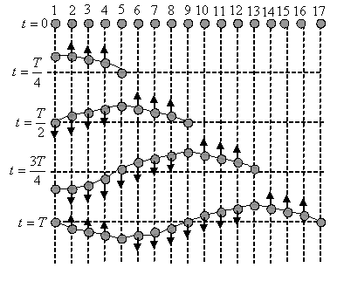
Рисунок 1 –Распространение колебаний в упругой среде

Каждый участок шнура обладает массой и упругостью. При деформации шнура в любом его сечении появляются силы упругости. Эти силы стремятся возвратить шнур в исходное положение. За счет инертности участок колеблющегося шнура не останавливается в положении равновесия, а проходит его, продолжая двигаться до тех пор, пока силы упругости не остановят этот участок. Это будет в момент максимального отклонения от положения равновесия.
Рассмотрим процесс распространения такой волны на модели: представим резиновый шнур в виде системы одинаковых шариков (шарики моделируют частицы резины), соединенных упругими невесомыми пружинами (пружины моделируют упругое взаимодействие частиц). В этой модели инертные и упругие свойства разделены: масса сосредоточена в основном в шарах, а упругость — в пружинках. Это разделение несущественно при рассмотрении волнового движения.
При отводе шарика 1 (конец шнура) от положения равновесия пружина растянется и на шарик 2 начнет действовать сила упругости, в результате чего шарик 2 тоже начнет движение. Поскольку шарик инертен, то его движение начнется не сразу, а через определенный промежуток времени. Движение шарика 2 вызовет движение шарика 3.
Если привести шарик 1 в колебательное движение, то шарик 2 тоже начнет колебаться, но с некоторым опозданием; колебания шарики 2 повлекут колебания шарики 3, дальше шарика 4 и т. д.
В конце концов, все шарики начнут движение и будут колебаться с той же частотой, что и шарик 1, однако их колебания отличаться по фазе.
В общем виде механизм распространения упругой волны представляется следующим образом. Колеблющееся тело в упругой среде, источник волны, действует на прилегающие к нему частицы среды и вынуждает их совершать вынужденные колебания. При этом расстояния между частицами, которые колеблются, и соседними частицами то увеличиваются, то уменьшаются. В результате возникают силы упругости, которые сближают частицы среды, если они удаляются друг от друга, и наоборот – отталкивают эти частицы, если они сближаются.
Постепенно все частицы, одна за другой, приобщаются к колебательному движению – в среде распространяется волна.
Какие особенности имеет волновое движение?
Вернемся к модели упругого шнура (рис. 1) и выделим некоторые особенности волнового движения.
1. Любые волны берут свое начало от источника колебаний; колебания частиц в процессе распространения волны являются вынужденными, их частота равна частоте колебаний источника.
2. Волна распространяется в пространстве не мгновенно, а с определенной скоростью. После того как одна из частиц пришла в колебательное движение, другие частицы начинают колебаться не сразу, а через некоторое время.
3. Волновое движение не сопровождается переносом вещества – частицы среды только колеблются около некоторого положения равновесия. В любой механической волне одновременно существуют два вида движения: колебания частиц среды и распространение колебаний. Поскольку частицы среды могут совершать вынужденные колебания только тогда, когда им передается энергия, то при волновом движении происходит перенос энергии без переноса вещества. Эта энергия слагается из кинетической энергии движения частиц среды и потенциальной энергии их упругой деформации. Постепенное уменьшение амплитуды колебаний частиц при распространении волны связано с превращением части механической энергии во внутреннюю.
Поперечные и продольные волны.
Обратите внимание на распространение волны в упругом шнуре: волна распространяется вдоль шнура, а отдельные частицы шнура колеблются перпендикулярно к распространению волны (рис. 2).
Скорость волны будет тем больше, чем сильнее натянут шнур. Волна добежит до точки закрепления шнура, отразится и побежит назад. В этом опыте при распространении волны происходят изменения формы шнура.
Волна, в которой частицы среды колеблются перпендикулярно направлению распространения волны, называется поперечной.
В поперечной волне деформации представляют собой смещения одних слоев среды относительно других. Деформация сдвига вызывает появление сил упругости только в твердых телах, поэтому поперечные волны могут распространяться только в твердых телах.
Именно силы упругости и вызывают колебания частиц среды. Когда мы говорим о колебаниях частиц среды, то имеем в виду колебания малых объемов среды, а не колебания молекул.
Рассмотрим другой пример распространения волны. Возьмем длинную мягкую пружину и закрепим ее один конец. По второму концу пружины осуществим серию последовательных ударов и увидим, что колебания витков пружины будут передаваться вдоль шнура – по пружине начнет распространяться волна (рис. 2). Однако в этом случае отдельные витки пружины будут колебаться вдоль направления распространения волны, а не перпендикулярно к нему.
Волна, в которой частицы колеблются вдоль направления распространения волны, называется продольной.
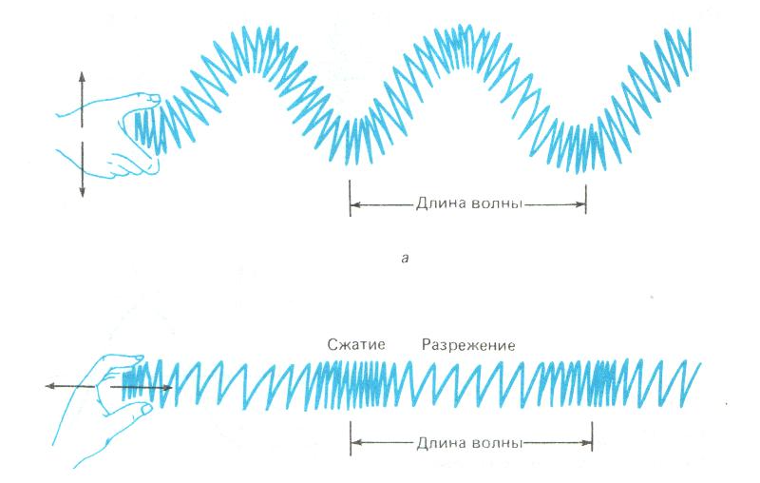
Рисунок 2 – Поперечные и продольные волны

В продольной волне деформации представляют собой сжатия или растяжения одних слоев среды относительно других. Но деформация сжатия всегда (в любой среде) сопровождается возникновением сил упругости. Поэтому продольные волны могут распространяться во всех средах (жидких, твердых, газообразных).
В твердых телах скорость продольных волн больше скорости поперечных.
Это учитывается при определении расстояния от очага землетрясения до сейсмической станции. Вначале на станции регистрируется продольная волна, так как ее скорость в земной коре больше, чем поперечной. Спустя некоторое время регистрируется поперечная волна, возбуждаемая при землетрясении одновременно с продольной. Зная скорости продольных и поперечных волн в земной коре и время запаздывания поперечной волны, можно определить расстояние до очага землетрясения.

2. Длина и скорость волны.
Длина волны – это расстояние между двумя ближайшими точками, которые колеблются в одинаковых фазах.
Длину волны обозначают символом и измеряют в метрах (м).
За время одного полного колебания (время, равное одному периоду колебаний) волна распространилась на расстояние, равное длине этой волны. Итак, можно дать еще одно определение длины волны:
Длина волны – это расстояние, на которое распространяется волна за время, равное периоду колебаний.
Важнейшей характеристикой волны является скорость ее распространения. Волны любой природы не распространяются в пространстве мгновенно. Их скорость конечна. Можно себе, например, представить, что над морем летит чайка, причем так, что она все время оказывается над одним и тем же гребнем волны. Скорость волны в этом случае равна скорости чайки. Волны на поверхности воды удобны для наблюдения, так как скорость их распространения сравнительно невелика.
Поскольку скорость распространения волны для данной среды – величина постоянная, ее можно вычислить по формуле: $υ=\frac{S}{t}$.
Если время равно периоду колебаний (t = Т), то расстояние, на которое распространится волна, равно длине волны ($S=λ$), поэтому скорость распространения волны связана с длиной волны соотношением: $υ=\frac{λ}{T}$.
Вспомним, что $\frac{1}{T}=ν$, где $ν$ – частота колебаний частиц в волне, и запишем формулу волны: $υ=λ⋅ν$.
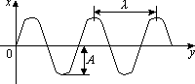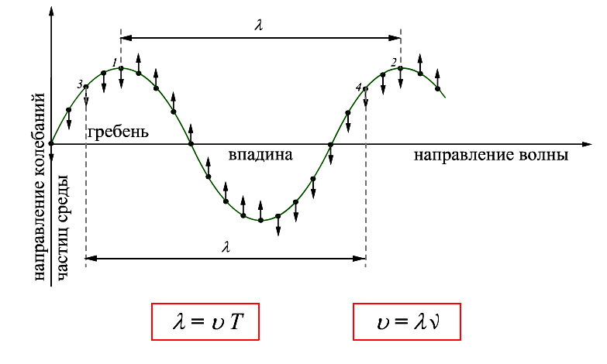
Рисунок 3 – Длина волны

Обратите внимание: скорость распространения волны в основном определяется упругими свойствами среды, в которой волна распространяется, поэтому, если волна (например, звуковая) переходит из одной среды в другую, то скорость ее распространения меняется. Частота колебаний частиц в волне определяется частотой колебаний источника волны, поэтому останется неизменной. Итак, согласно формуле волны в случае перехода волны из одной среды в другую длина волны меняется.
Необходимо помнить, что в действительности колеблются не только частицы, расположенные вдоль оси, а совокупность частиц, заключённых в некотором объёме. Распространяясь от источника колебаний, волновой процесс охватывает все новые и новые части пространства. Геометрическое место точек, до которых доходят колебания к данному моменту времени, называется фронтом волны (или волновым фронтом). Он представляет собой ту поверхность, которая отделяет часть пространства, уже вовлечённую в волновой процесс, от области, в которой колебания ещё не возникли
Геометрическое место точек, колеблющихся в одинаковой фазе, образуют волновую поверхность. Её можно провести через любую точку пространства, охваченного волновым процессом. Поэтому волновых поверхностей существует бесконечное множество, в то время как волновой фронт в каждый момент времени только один. Кроме этого, волновой фронт всё время движется в то время, как волновые поверхности остаются неподвижными.
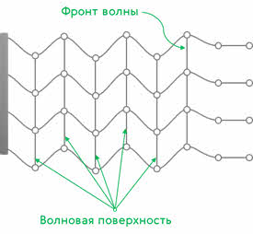
Рисунок 4

Волновые поверхности могут быть любой формы. В простейших случаях они имеют форму плоскости или сферы. Соответственно волна в этих случаях называется плоской или сферической. В плоской волне волновые поверхности представляют собой систему параллельных друг другу плоскостей, перпендикулярных к направлению распространения волны. Такие волны можно получить на поверхности воды в плоской ванночке с помощью колебаний плоского стержня.
В сферической волне волновые поверхности представляют собой концентрические сферы. Такая волна распространяется с одинаковой скоростью по всем направлениям. Сферическую волну может создать пульсирующий в однородной упругой среде шар.
А теперь, для закрепления нового материала решим с вами такую задачу. На рисунке изображён участок натянутого резинового шнура, по которому распространяется поперечная волна со скоростью 8 м/с. Определите частоту колебаний её источника.
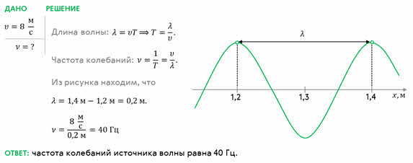
В заключение отметим, что некоторые волновые процессы, наблюдаемые в природе, нередко переносят огромную энергию и являются причиной разрушений. К ним, например, относятся морские волны и, особенно, цунами. А также сейсмические волны, распространяющиеся в земной коре при землетрясениях или мощных взрывах.

Вопросы для самоконтроля:
- Что называют волной?
- Какие волны называют упругими?
- Опишите механизм образования волны.
- Назовите основные особенности волнового движения.
- Какие волны называют продольными? поперечными? В каких средах они распространяются?
- Что называют периодом волны? частотой?
- Что такое длина волны? От чего она зависит?
- Какая формула связывает скорость распространения волны с длиной волны и частотой или периодом?
- Какую волну называют плоской? сферической? Как получить такие волны?
- Что называют волновой поверхностью? фронтом волны?
- Почему в газах и жидкостях не существует поперечных волн?

